Annexe 1 - Statistiques

Paragraphe 10 – Stéréotypes
Même si une vaste majorité des mères travaillent, une proportion non négligeable d’hommes surtout (36%), mais aussi de femmes (27%), restent plutôt sceptiques face à l’activité professionnelle des mères et pensent qu’un enfant en âge préscolaire souffre si sa mère travaille. On constate cependant que depuis les années 90, cette attitude a fortement reculé dans la population.


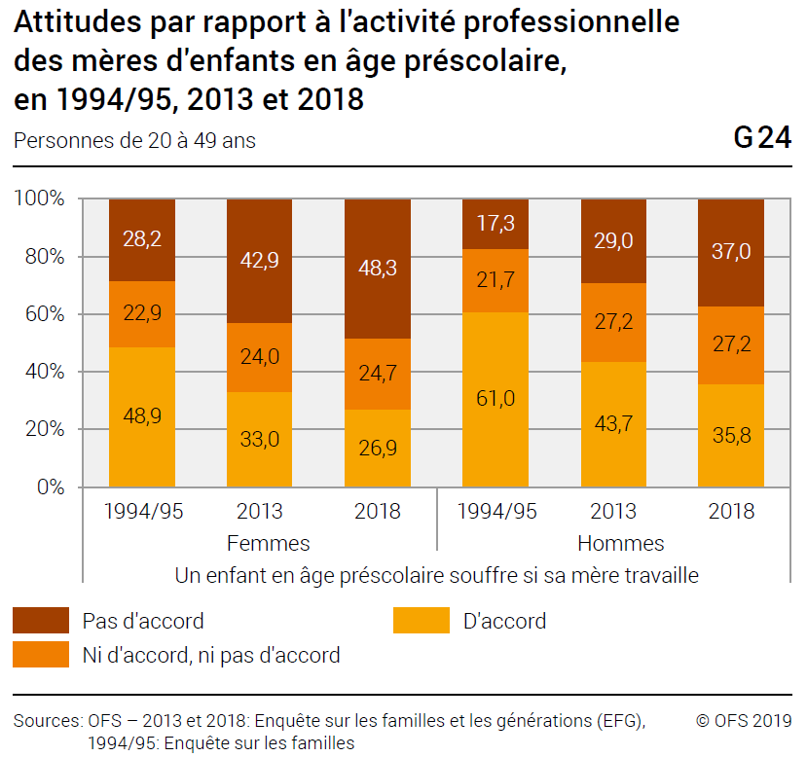

Paragraphes 12 et 13 – Violences à l’égard des femmes fondées sur le genre

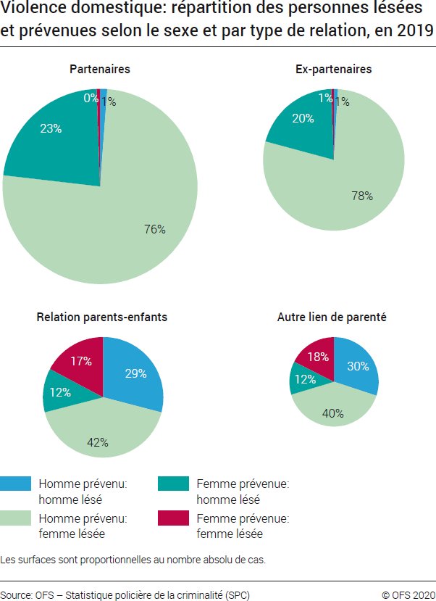

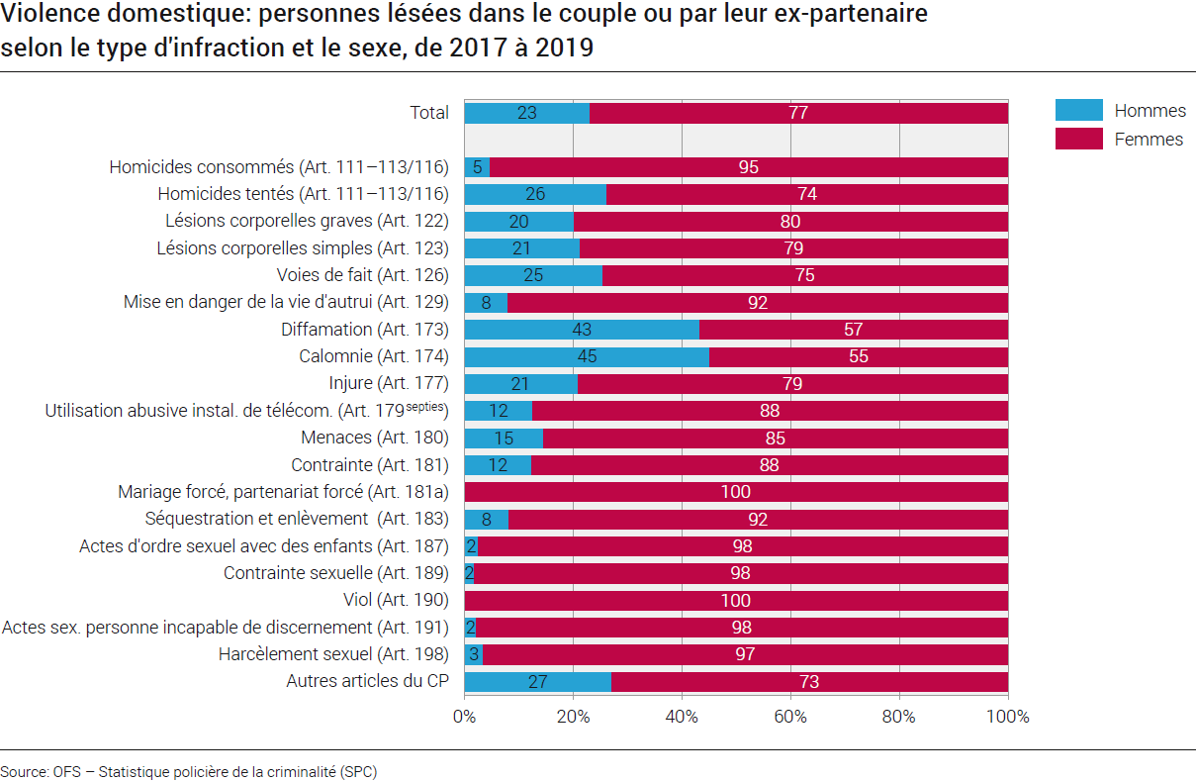
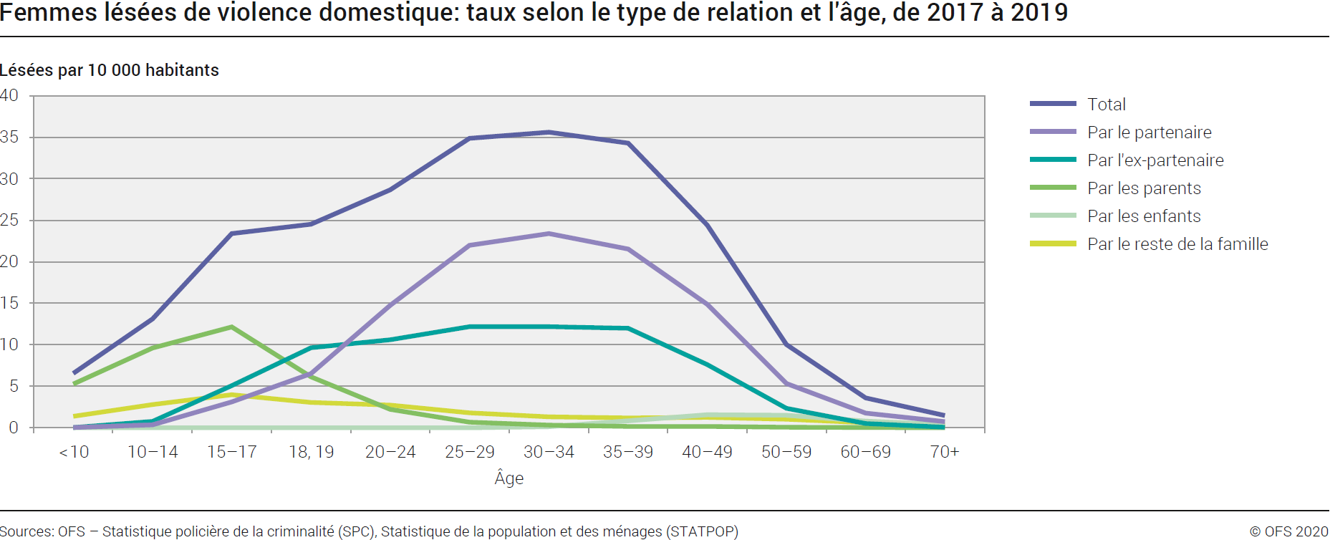

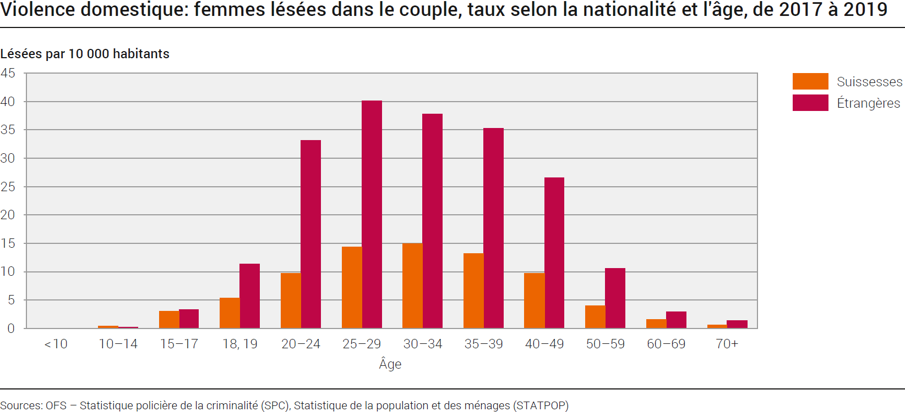

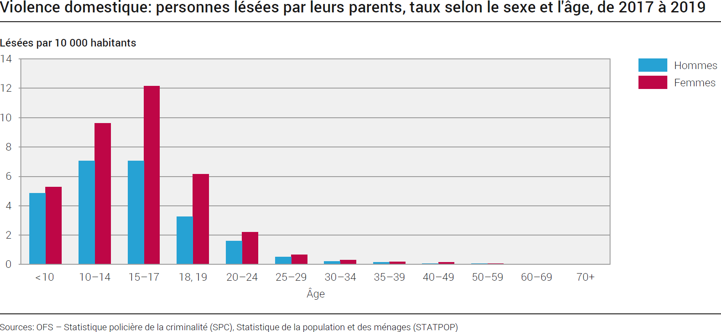

Paragraphe 16 – Participation à la vie politique et à la vie publique

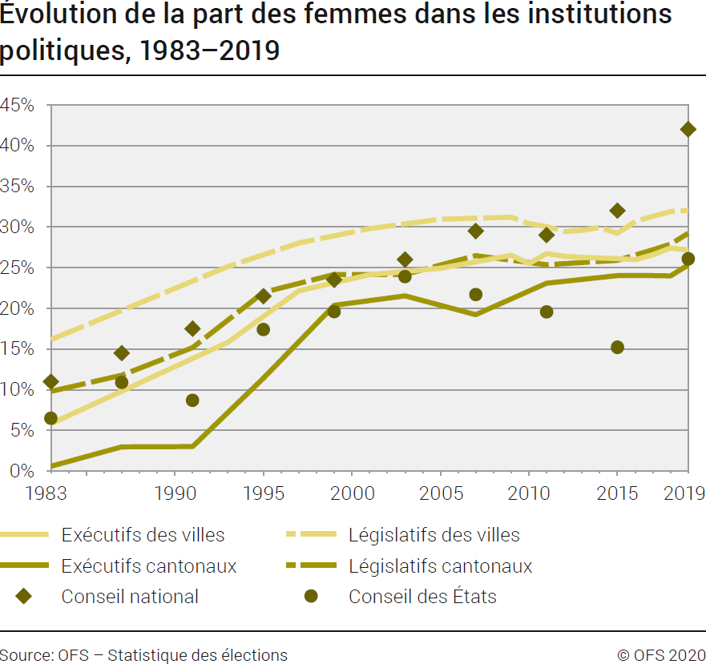

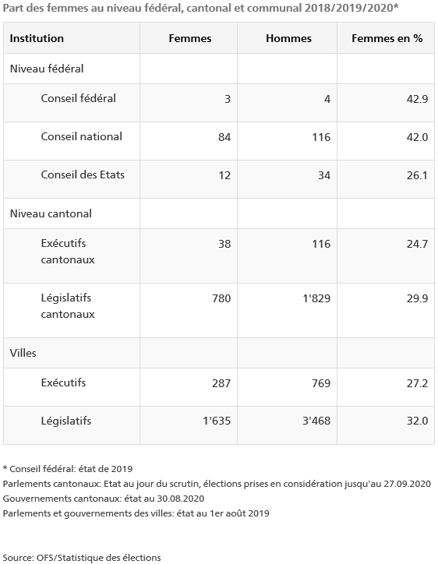
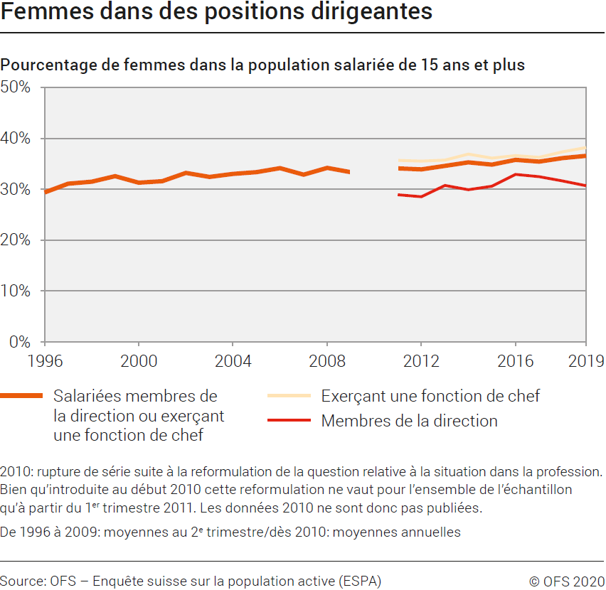

Paragraphe 17 – Education

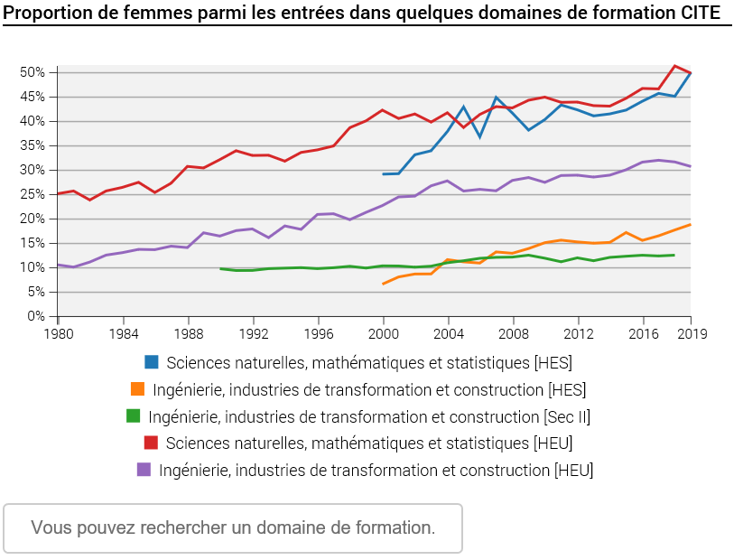
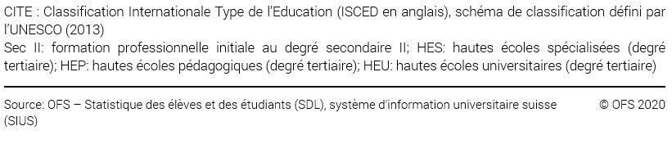

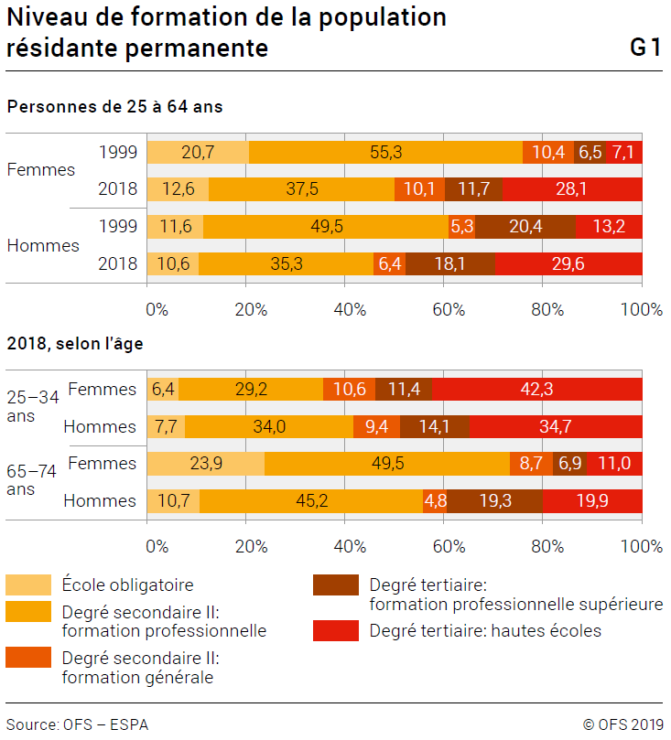

Paragraphe 18 – emploi

Lettre a – statistiques
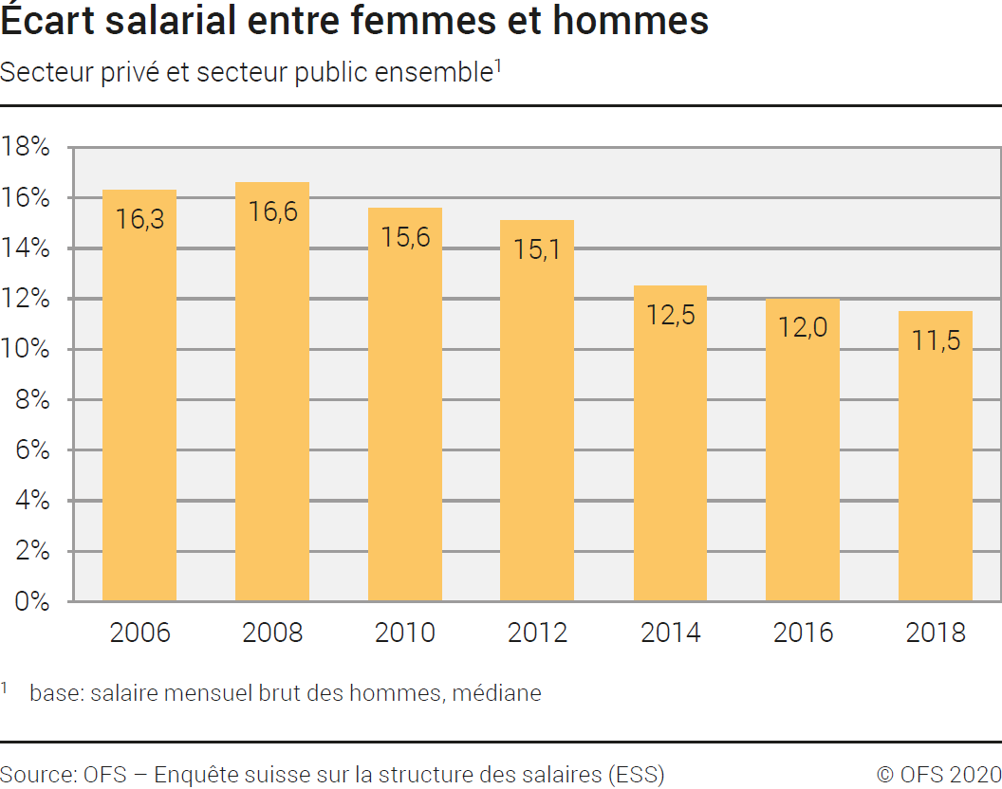
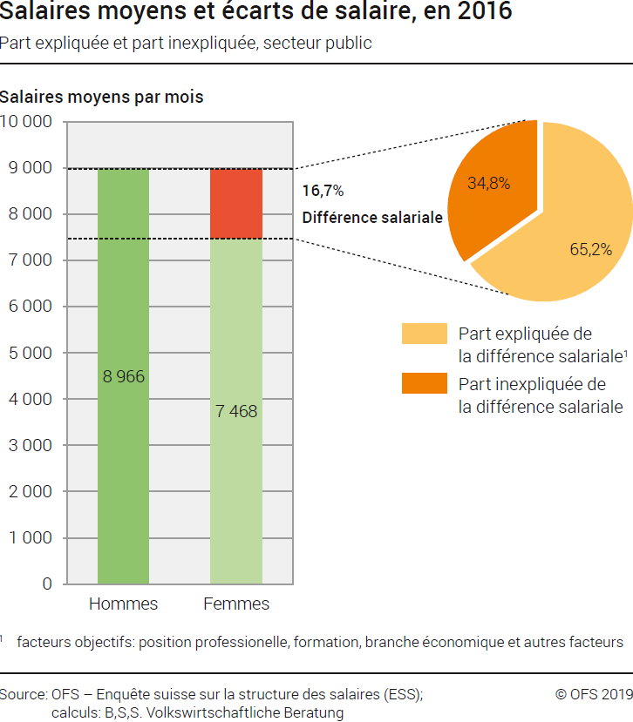
Une version interactive du graphique pour les années 2008 à 2016 secteur privé et secteur public séparés est disponible.

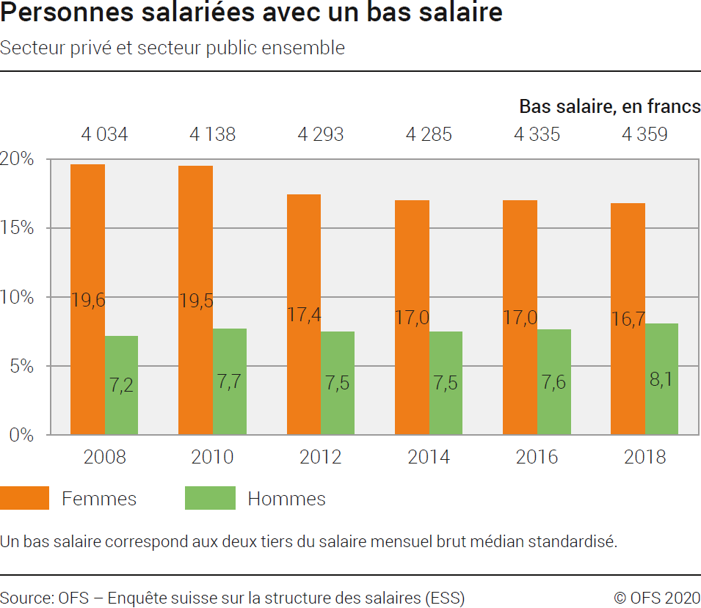

Lettre d – statistiques
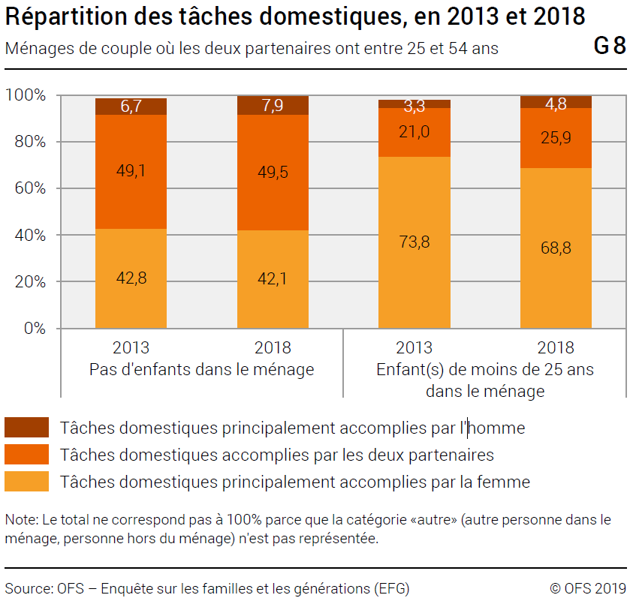

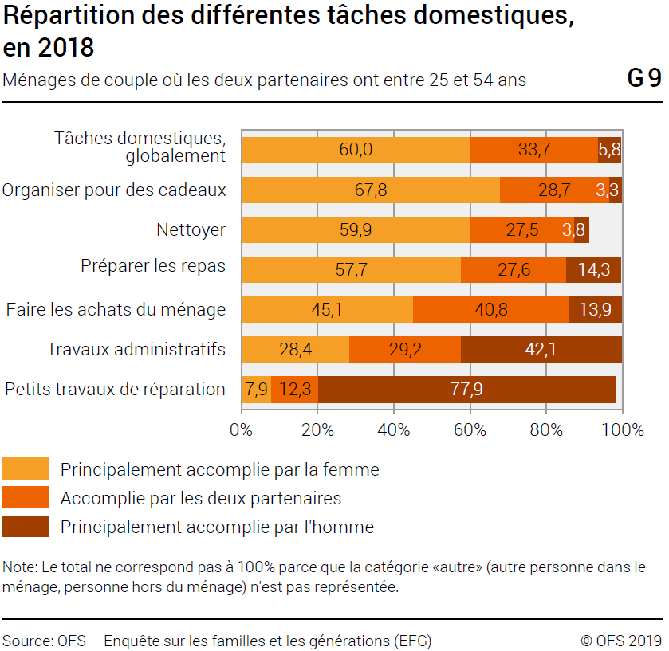

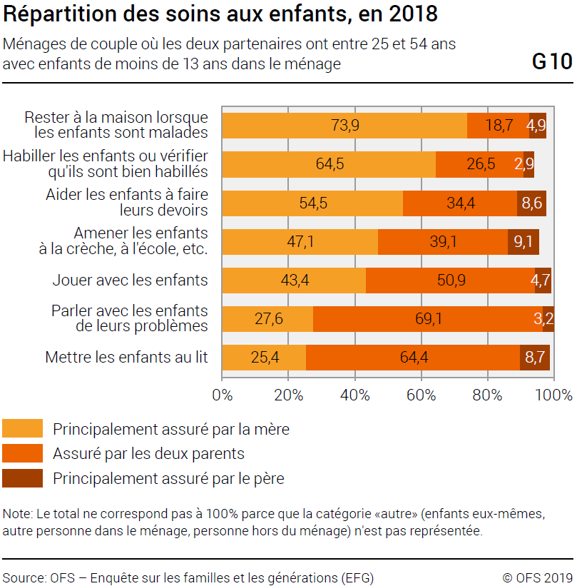

Lettre g – statistiques
Tableau 1 – Taux d’activité en équivalents plein temps
Le taux d’activité en équivalents plein temps permet de comparer la participation des femmes et des hommes au marché de l’emploi en tenant compte du taux d’occupation. Les données statistiques sur le temps partiel ne sont fournies que si le taux d’activité en équivalents plein temps n’est pas disponible.

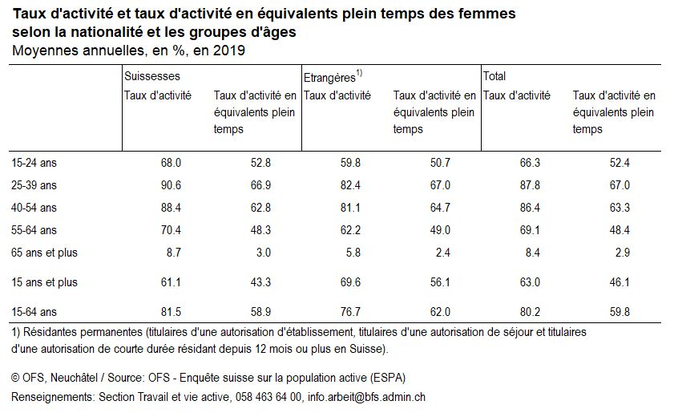

Tableau 2 – Taux d’activité selon différentes nationalités
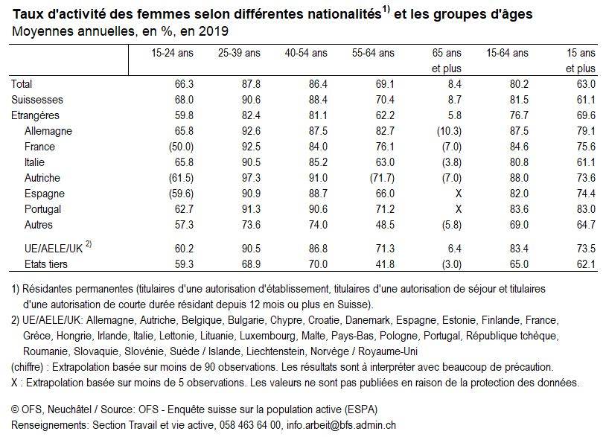

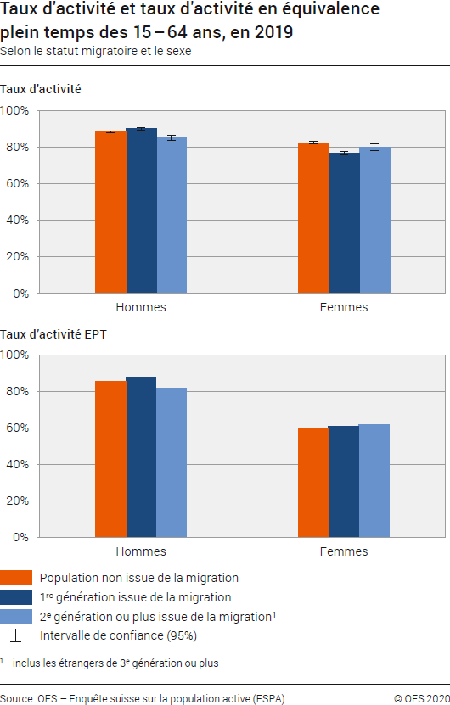

Paragraphe 20 – Avantages économiques et sociaux

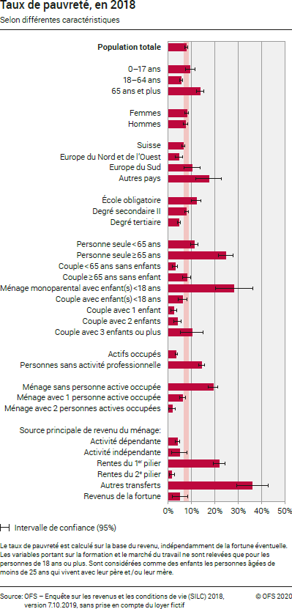


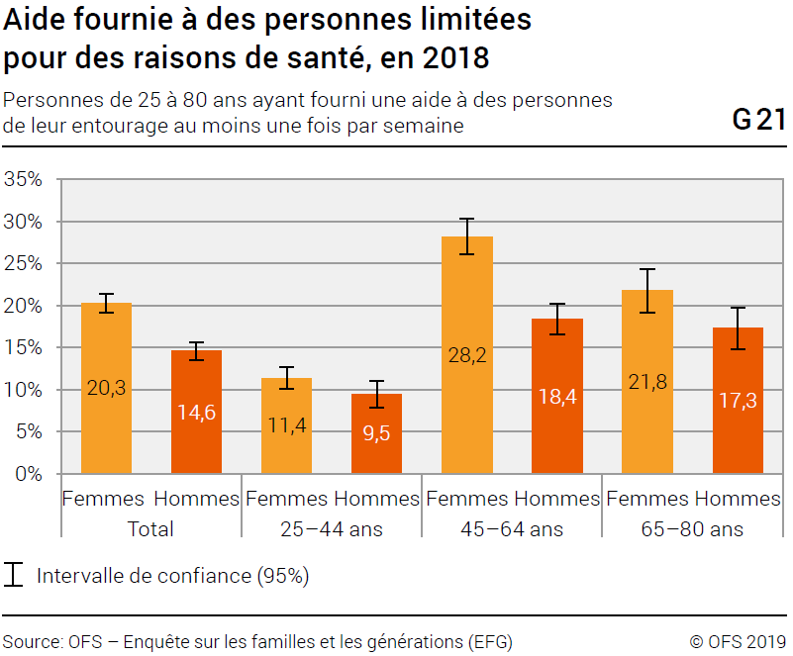

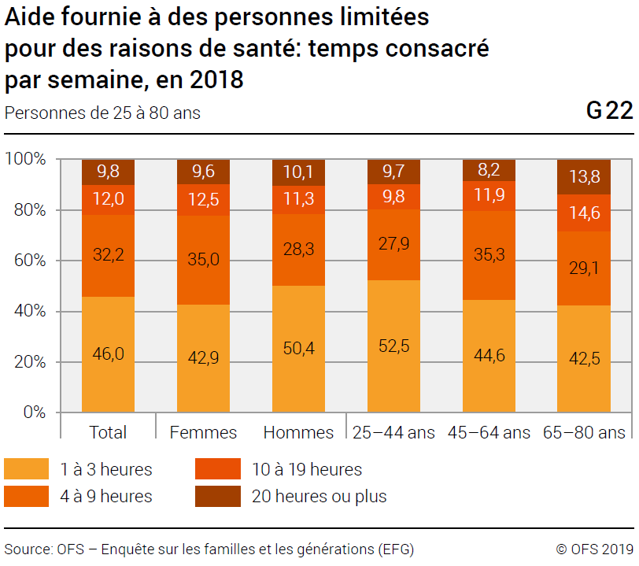

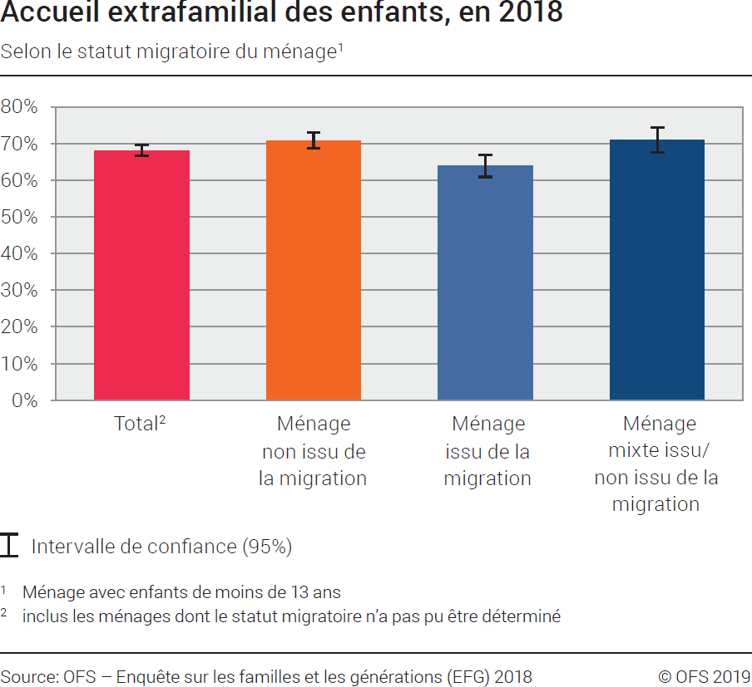

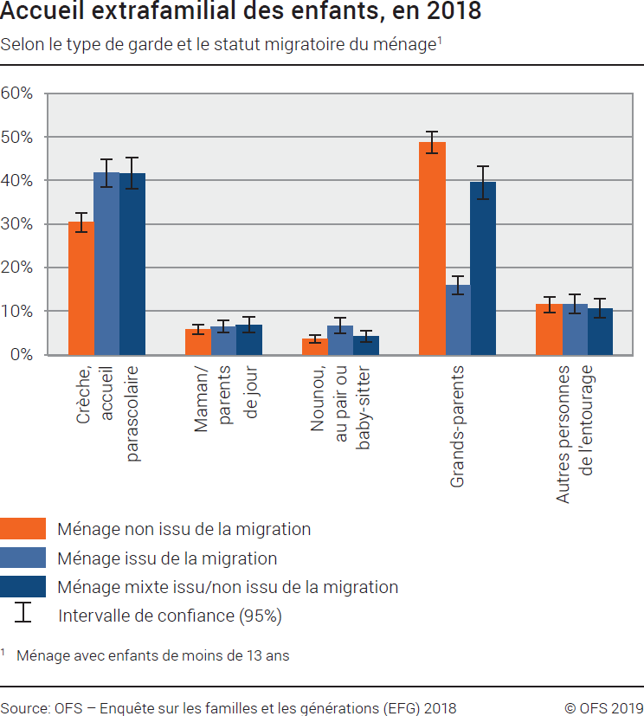
Paragraphe 21 – Femmes rurales

Tableau n° 3 – Proportion de femmes dans les organes directeurs d’organisations agricoles sélectionnées aléatoirement (état mai 2019)
 | Nombre de femmes au comité | Pourcentage de femmes au comité
Fédération suisse des producteurs de céréales (comité directeur) | 0 sur 34 | 0 %
Fédération des producteurs de lait (comité central) | 0 sur 22 | 0 %
Interprofession du Gruyère (comité) | 0 sur 13 | 0 %
Union suisse des paysans (comité) | 2 sur 24 | 8 %
Association suisse des vignerons-encaveurs indépendants (comité) | 1 sur 12 | 8 %
Chambre neuchâteloise d’agriculture et de viticulture (comité) | 3 sur 23 | 13 %
Uniterre (comité) | 3 sur 16 | 19 %
Luzerner Bäuerinnen und Bauernverband (comité | 2 sur 10 | 20 %
Bio Suisse (comité) | 2 sur 7 | 28 %
AgriJura, Chambre jurassienne d’agriculture (comité) | 3 sur 9 | 33 %
Vacances à la ferme (comité) | 8 sur 13 | 62 %

Paragraphe 22 – Groupes de femmes défavorisés

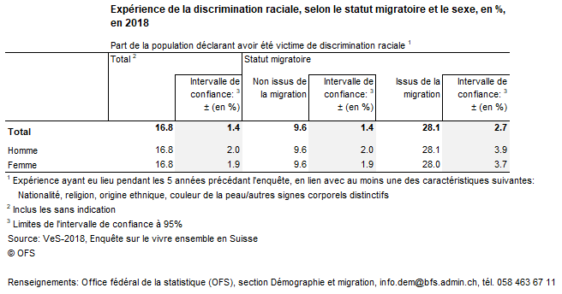

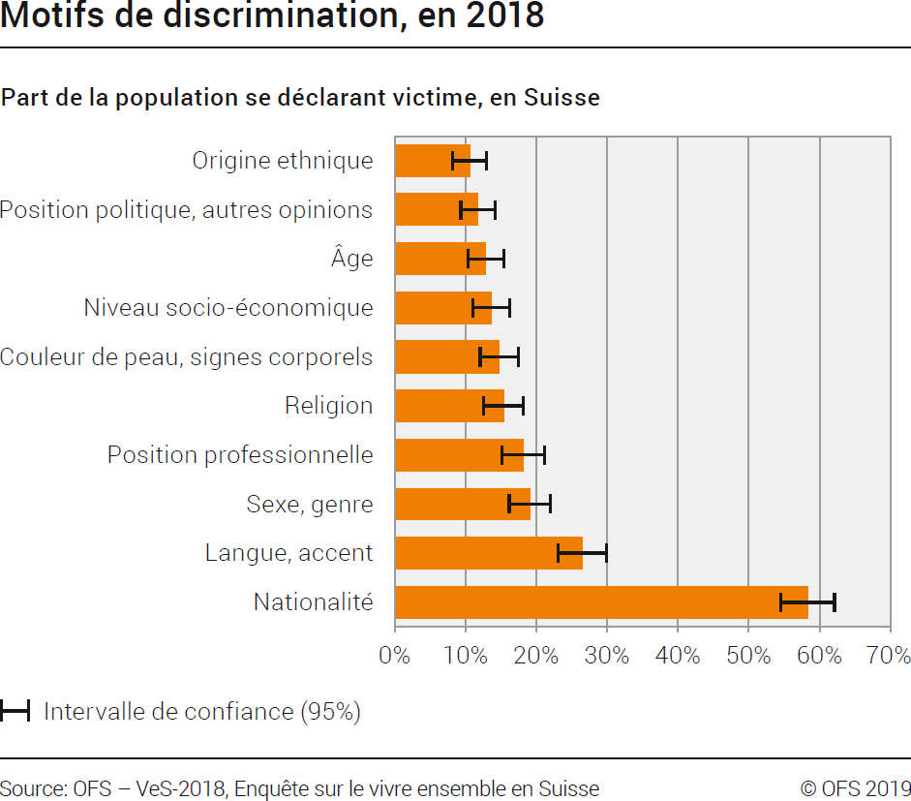

Paragraphe 24 – Mariage et rapports familiaux

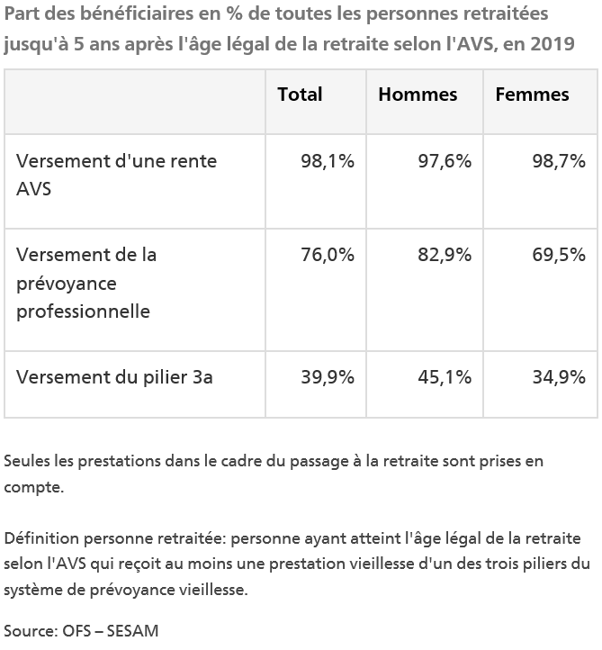

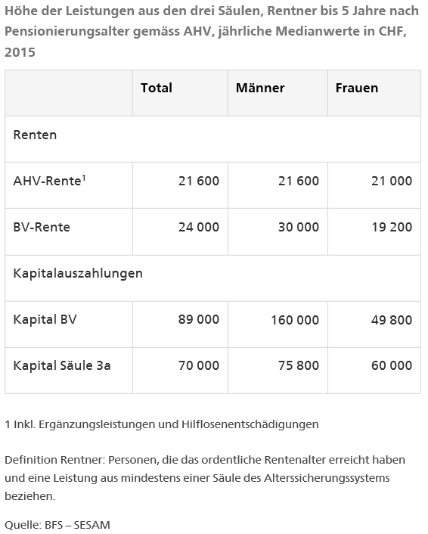

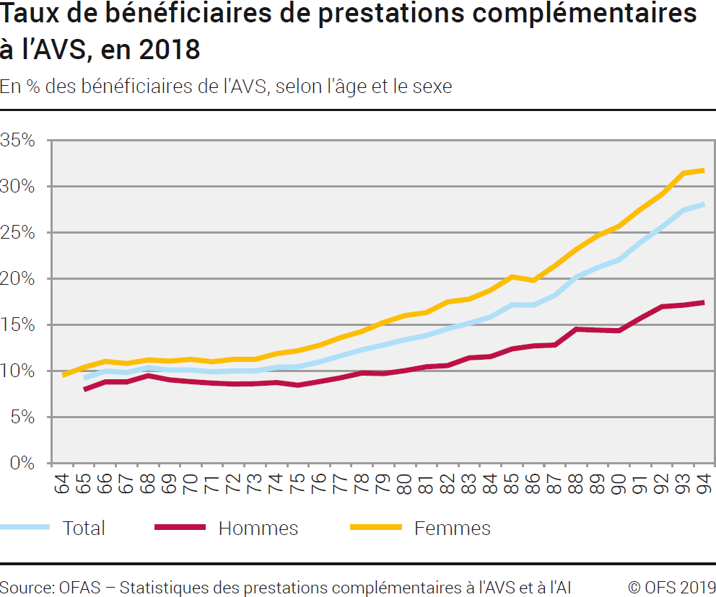

Annexe 2 – Informations complémentaires en lien avec la pandémie de COVID-19

Confédération
Au fur et à mesure du développement de la crise liée à la pandémie de COVID-19, le Gouvernement suisse a pris plusieurs mesures pour la protection de la population.

Au début de la crise, les spécialistes craignaient que le problème de la violence domestique ne s'intensifie du fait de la liberté de mouvement restreinte. La Confédération et les cantons ont donc créé une task force contre la violence domestique afin de pouvoir réévaluer régulièrement la situation dans le domaine de la violence domestique, y compris la question de la protection des enfants. Parmi ses actions figure une campagne d’affichage en treize langues pour que toutes les personnes concernées sachent où trouver de l’aide. Par ailleurs, plusieurs cantons ont adapté leurs prestations d'aide aux victimes et augmenté leurs capacités d'hébergement dans les foyers d'accueil afin de pouvoir faire face à une éventuelle hausse des cas de violence. Durant toute la période du COVID-19, l'accès aux services de consultation et aux hébergements d'urgence a été garanti en continu. La Confédération a aussi accordé un soutien financier supplémentaire à diverses permanences téléphoniques. En outre, la Conférence des directrices et directeurs cantonaux des affaires sociales a mené une campagne sur les réseaux sociaux pour faire connaître les prestations de l'aide aux victimes en Suisse. Cette campagne vise notamment les jeunes qui subissent la violence domestique.

Le Gouvernement a aussi pris des mesures de nature économique visant à faciliter la conciliation entre vie privée et vie professionnelle, notamment :
- Ordonnance sur les mesures en cas de pertes de gain en lien avec le COVID-19
Cette ordonnance instaure des mesures afin de limiter la perte de gain liée à la crise. Les parents d’enfants de moins de 12 ans peuvent toucher une allocation s’ils ont dû interrompre leur activité lucrative faute de solution de garde. Cela vaut aussi pour les familles monoparentales. Les cas où la garde d’enfants ne peut plus être assurée par des personnes vulnérables (par exemple les grands-parents) sont pris en compte. L’allocation permet de couvrir 80% du revenu antérieur. La durée du droit à l’allocation est variable en fonction des situations. En l’état au 30 août 2020, plus de 14'000 allocations ont été versées.
- Facilitation de l’accès au chômage partiel
Le chômage partiel a été étendu et les démarches pour y avoir droit ont été simplifiées, notamment par le biais des mesures suivantes. Jusqu'à la fin du mois d’août 2020, la compensation du chômage partiel pouvait également être versée aux employés ayant un contrat à durée déterminée, aux employés ayant un travail sur appel et aux personnes travaillant pour une organisation de travail temporaire. Jusqu'à la fin mai, les personnes qui occupent une position assimilable à celle d’un employeur et pour les conjoints ou partenaires enregistrés de ces personnes, occupés dans l’entreprise ainsi que les apprentis avaient également droit à une indemnité de chômage partiel. (Le premier groupe avait droit à une indemnité forfaitaire). En général, le chômage partiel permet de couvrir 80% du revenu antérieur. Au plus fort de l'utilisation de l'indemnisation du chômage partiel en avril 2020, 2,7 milliards de francs suisses ont été versés pour 1,3 million d'employés.
- Indemnisation des pertes financières
Cette indemnisation (en allemand : « Corona-Erwerbsersatz ») soutient les indépendant·e·s directement ou indirectement touché·e·s par les fermetures officielles et les interdictions d’évènements. Elle s’adresse aussi aux artistes indépendant·e·s dont les prestations ont été annulées. Les personnes concernées peuvent se faire indemniser pour leur manque à gagner. L’indemnité correspond à 80% du revenu soumis à l’AVS, mais est plafonnée à 196.- francs suisses par jour.

Plusieurs études traitant de la pandémie sous l’angle de l’égalité ont récemment été publiées. Ainsi, la Swiss National Covid-19 Science Task Force, qui conseille les autorités dans le cadre de la crise, a publié une Policy Brief en lien avec les questions d’égalité. Une étude commandée par le BFEG et publiée en juin 2020 a livré des indications sur l’évolution de la charge de travail de la population suisse durant la pandémie. Cette étude montre que les tâches supplémentaires liées à l’enseignement scolaire à domicile et à la réduction des possibilités d’accueil extrafamilial ont influé sur la capacité de travail des personnes interrogées. Cette influence s’est révélée plus importante pour les femmes exerçant une activité professionnelle que pour les hommes dans le même cas. L’Ecole polytechnique fédérale de Lausanne, en collaboration avec l’Institut de recherche Idiap et l’Institut de Psychologie de l’Université de Lausanne a quant à elle publié une étude sur le vécu des suisses et des suissesses durant la période de semi-confinement due au Covid-19, notamment en matière d’égalité.

Le Conseil fédéral s’est exprimé à plusieurs reprises sur la représentation des femmes dans les organes de gestion de la crise.

Canton de Berne
Durant la crise, le Centre d'intervention contre la violence domestique de Berne a lancé la campagne #stressathome, ayant pour but de sensibiliser les personnes directement concernées et les témoins à la problématique de la violence domestique. Grâce à cinq messages, les habitant·e·s du canton de Berne ont été sensibilisé·e·s à cette question au cours du mois de mai sur les médias sociaux Facebook et Instagram.
Afin de permettre la conciliation des vies privées et professionnelle durant la crise, l’accueil dans les crèches, les familles de jour et les écoles a été garanti. Le 22 avril 2020, le Conseil d’État a décidé de soulager les parents qui s'occupaient exceptionnellement de leurs enfants à la maison en raison du COVID-19, en couvrant les frais pour les places d’accueils non utilisées en raison de la pandémie.

Canton de Bâle Ville
Si le nombre de cas de violence domestique rapportés dans les statistiques de la police cantonale de Bâle-Ville a augmenté depuis le début de l’année, il ne peut pas être conclu que les actes de violences ont effectivement augmentés. En effet, depuis le début de l'année, la police cantonale dispose de meilleures possibilités d'action pour intervenir dans les cas de violence domestique, ce qui se reflète dans les statistiques.
Dans le canton, l’exercice de la prostitution a été interdit en raison de la pandémie de COVID-19. Les personnes concernées qui n’avaient pas de domicile fixe en Suisse ont été informées – au moyen d'instructions et de brochures traduites dans différentes langues – de la nécessité de retourner rapidement dans leur pays d'origine. Des mesures de soutien aux travailleuses et travailleurs du sexe ont aussi été définies avec le centre de conseil Aliena. Leur financement a été assuré par le canton. Les mesures comprenaient un soutien organisationnel et financier pour un éventuel retour et – si un voyage de retour n'était pas (ou plus) possible – pour la nourriture et un logement.

Canton de Genève
Le canton de Genève a renforcé ses dispositifs afin d’assurer en tout temps un hébergement d’urgence pour les situations de violence domestique, même en cas d'éventuelles augmentations de sollicitations. Il a renforcé les informations à la population concernant les aides disponibles par des campagnes d'affichage, des communications sur les réseaux sociaux et des communiqués de presse du Conseil d'État.

Canton de Schaffhouse
Le canton de Schaffhouse, en tant qu'employeur, a largement soutenu les possibilités de travail à domicile (Home Office). Le nombre de congés pour la garde d'enfants a été augmenté. Des jours de congé ont été créés pour les personnes malades et pour celles devant s’occuper de membres malades de leur ménage ou d'autres personnes pour lesquelles des soins étaient obligatoires. Si les mesures prises étaient neutres sur le plan du genre, dans les faits, elles ont souvent allégé le fardeau des femmes plus particulièrement.

https://tinyurl.com/yy2e4hu4.
https://tinyurl.com/y68752nl et https://tinyurl.com/yxwoujgf.
https://tinyurl.com/y8glnqdl.
https://ncs-tf.ch/fr/
https://tinyurl.com/y24wptxk.
https://tinyurl.com/y6p8gqxv.
https://actu.epfl.ch/news/comment-les-habitants-de-suisse-ont-vecu-le-semi-c/.
cf. par exemple l’Interpellation 20.3389 Weichelt-Picard – Task force national Covid-19. Où sont les femme ? ; https://www.parlament.ch/fr/ratsbetrieb/suche-curia-vista/geschaeft?AffairId=20203389.
https://www.pom.be.ch/pom/de/index/direktion/ueber-die-direktion/big/KampagneBIG.html.
“Time out and Cool Down”, “Speak out and Seek help”, “Stop and Respect”, “Care and Ask”, “Take care of yourself and your children”.
https://tinyurl.com/y4t5849l.

